Trabalho realizado por:

- Cíntia França
- Jessica Martins
Porto, 12 de Julho de 2005
Objectivo

Estudar a variação da rapidez de uma reacção química com a variação do estado de divisão dos reagentes.

Material

- Proveta;
- Suporte Universal;
- Garra e Noz;
- Tubo de ensaio;
- Seringa de gases;
- Sensor de Posição;
- Sensor de Temperatura;
- Sistemas de aquisição e tratamento de dados (SATD);
- Interface e fios de ligação.

  - Reagentes

    - Alka-Seltzer®;
    - Água Destilada.

Procedimento experimental

Nesta actividade realizou-se três ensaios.
Nos três ensaios colocou-se no tubo de ensaio a pastilha Alka-Seltzer e de seguida colocou-se 30 mL de água destilada. No primeiro ensaio acrescentou-se ½ de uma pastilha e depois a água destilada; no segundo ensaio repetiu-se os passos do primeiro, exceptuando que a metade de uma pastilha estava partida em cinco pedaços; no terceiro ensaio efectuou-se os passos dos anteriores ensaios mas a pastilha foi reduzida a pó.

Resultados

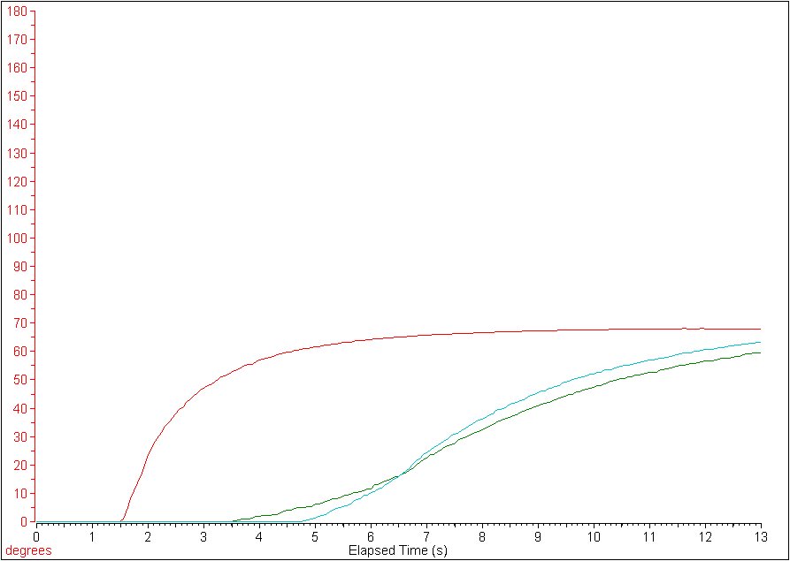
1ºEnsaio
2ºEnsaio
3ºEnsaio

Conclusão

A rapidez da reacção aumentava ou diminuía cada vez que dividíamos ou aumentávamos o estado de divisão da pastilha escolhida. Quanto menor for o estado de divisão da pastilha, mais rápida é a reacção, pois quando o estado de divisão da pastilha fosse maior, ou seja, dividido mais vezes, mais rapidamente a reacção decorria devido a haver uma maior superfície de contacto da pastilha com a água. Assim os iões libertam-se e reagem com esta mais facilmente.
Pode-se concluir que nesta experiência decorrem duas reacções.
Na primeira, a pastilha dissolve-se na água, libertando os iões H⁺ e HCO₃⁻ que se devem à dissolução do Ácido Cítrico e o Bicarbonato de Sódio. De seguida, os iões ao reagirem entre si formam água e Dióxido de Carbono, que “empurra” o êmbolo da seringa de gases obrigando o sensor de posição a mover-se.

